LAPORAN
PRAKTIKUM PEMODELAN STATISTIK TERAPAN
Analisis Faktor-Faktor yang Mempengaruhi Tingkat Kemajuan Kabupaten/Kota di Provinsi Jawa Timur Menggunakan Metode Analisis Faktor


IKLIL NAJMI HAMZAH
NRP. 3325600003
Dosen Pengampu : Ronny Susetyoko S.Si., M.Si

PROGRAM STUDI D4 SAINS DATA TERAPAN
POLITEKNIK ELEKTRONIKA NEGERI SURABAYA
MEI 2025
Tujuan

Tujuan dari praktikum analisis faktor kali ini adalah mahasiswa dapat memahami alur dari sebuah analisis faktor ini

- Import Library
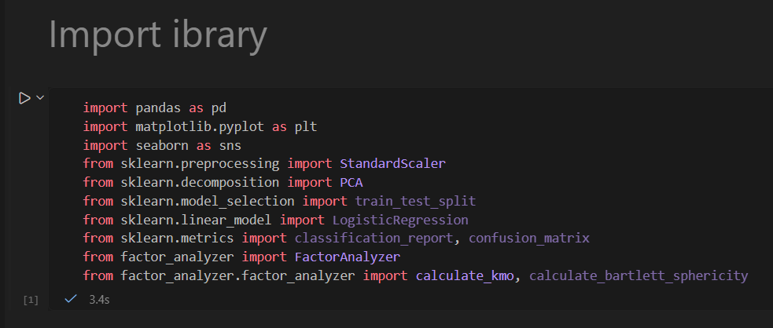

Penjelasan:
Tahapan awal dalam melakukan sebuh analisis faktor alangkah baik nya kita meng import library yang kita butuhkan seperti seaborn buat visualisasi, pandas buat manipulasi data, sklearn buat standarisasi, klasifikasi,faktor analisis dan juga PCA.

- Inisialisasi File CSV
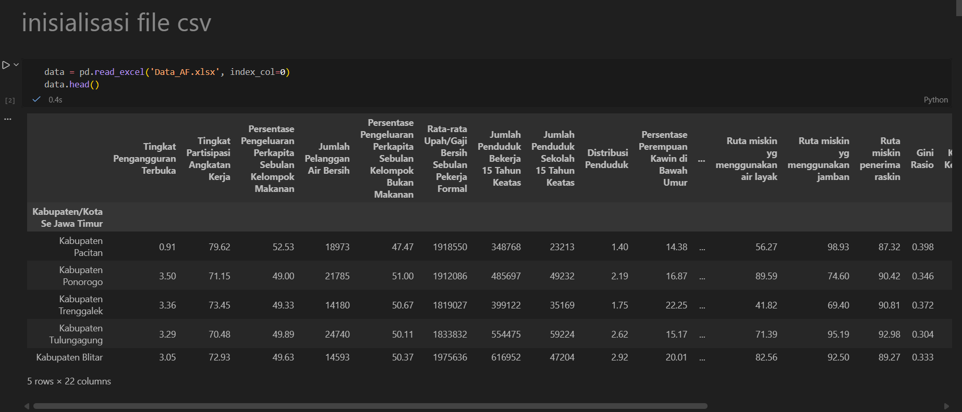

Penjelasan:
Setelah tahap import library kita melakukan inisialisasi file csv / atau load dataset yang sudah kita siapkan, setelah itu kita memunculkan hasil nya 5 teratas dari dataset tersebut.

- Check Missing Value
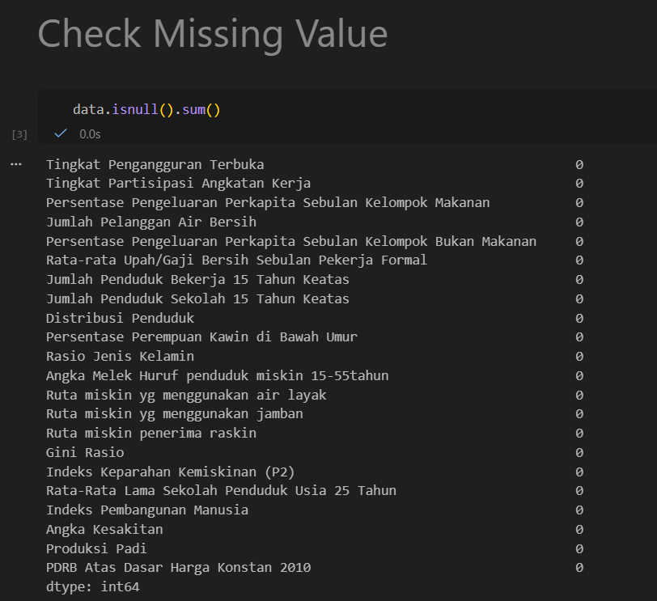

Penjelasan:
Setelah kita inisialisasi file csv nya kita perlu melakukan check missing value pada dataset tersebut untuk memastikan di dataset tersebu apakah ada yang missing value atau tidak. Dan setelah kita cek hasil nya semua nya di kolom dataset tersbut tidak ada yang missing value

- Handling Missing Value
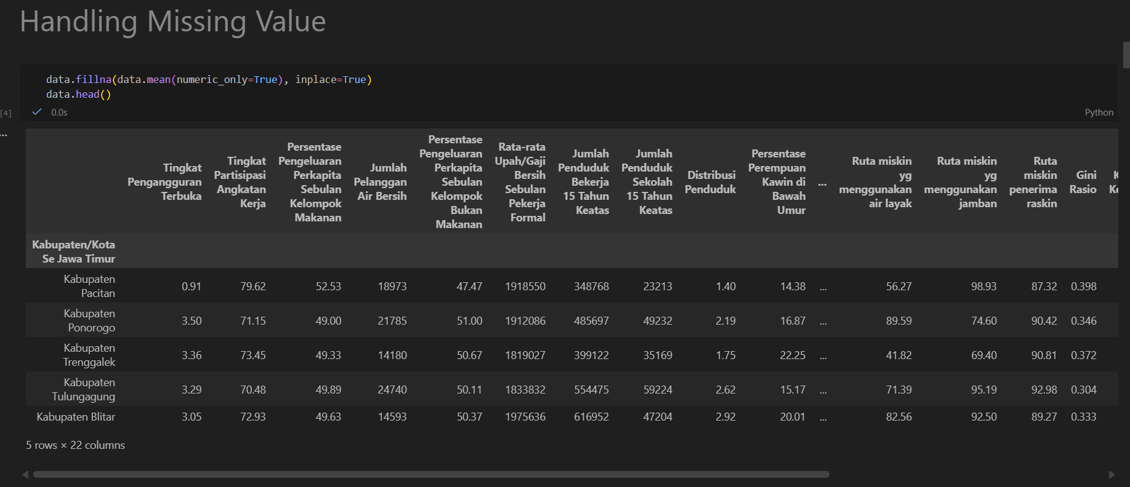

Penjelasan:
Nah setelah kita melakukan cek missing value, langkah selanjutnya yaitu kita melakukan handling terhadap missing value tersebut.

- Menentukan Variabel
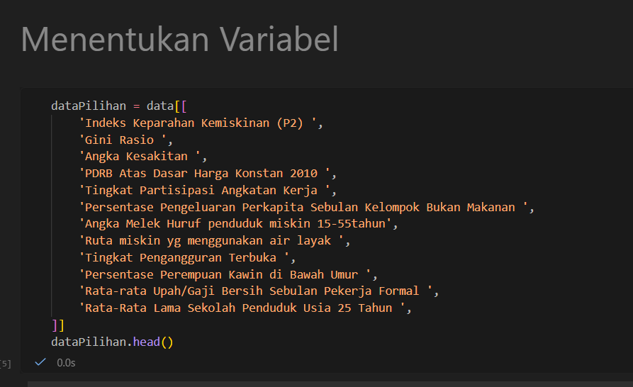

Penjelasan:
Langkah selanjutnya ini kita menentukan variabel mana yang kita pilih untuk analisis faktor, Secara keseluruhan variabel yang kita pilih Variabel-variabel ini dianggap mampu mewakili berbagai aspek yang memengaruhi tingkat kemajuan daerah dan memiliki potensi membentuk beberapa faktor utama dalam analisis faktor.

- Deteksi Outlier menggunakan Z-Score
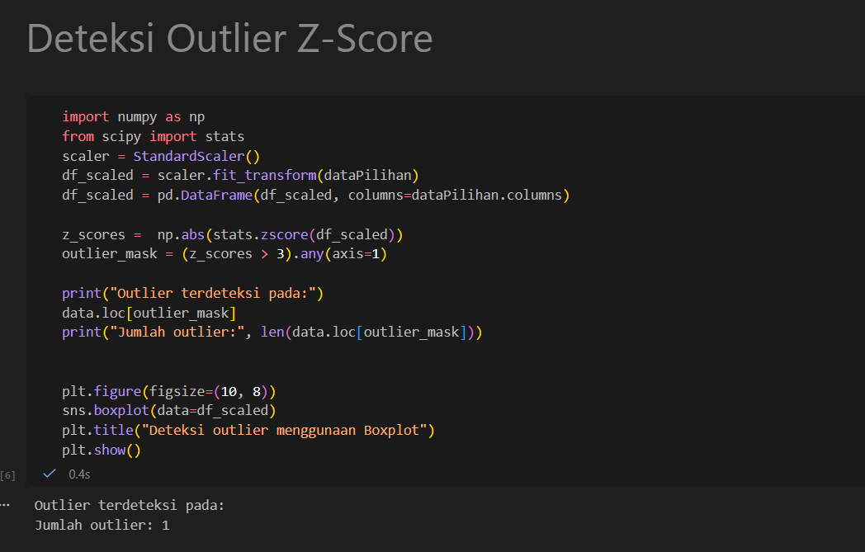

Penjelasan:
Pada tahap ini dilakukan deteksi outlier menggunakan metode Z-Score, yang bertujuan untuk mengidentifikasi adanya data ekstrem dalam dataset. Proses ini penting untuk memastikan bahwa tidak terdapat observasi yang menyimpang secara signifikan dan berpotensi memengaruhi struktur korelasi antarvariabel serta hasil analisis faktor yang akan dilakukan.

- Membuat Matrix Korelasi
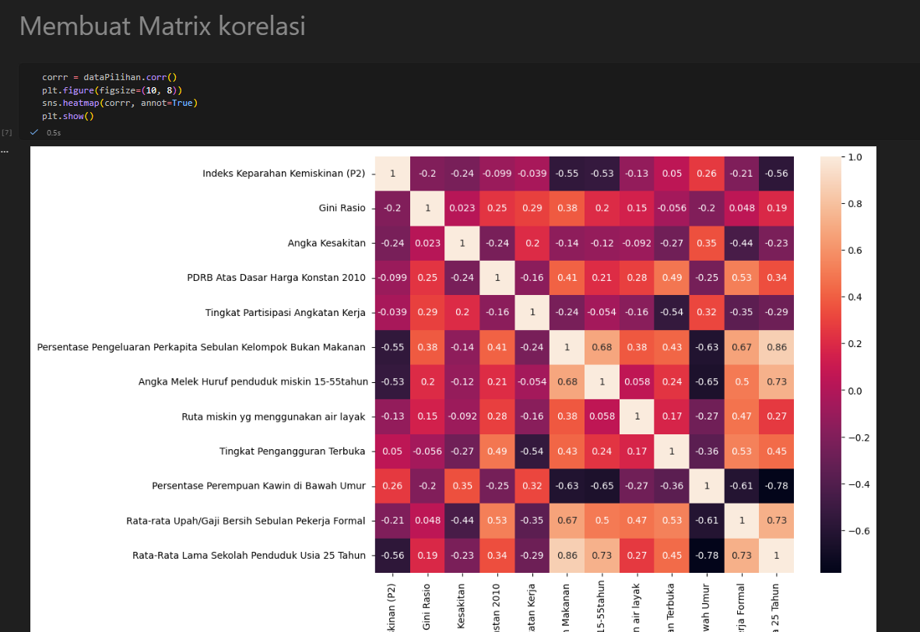

Penjelasan:

